**PWM**

1. **作用&原理**

* **作用**

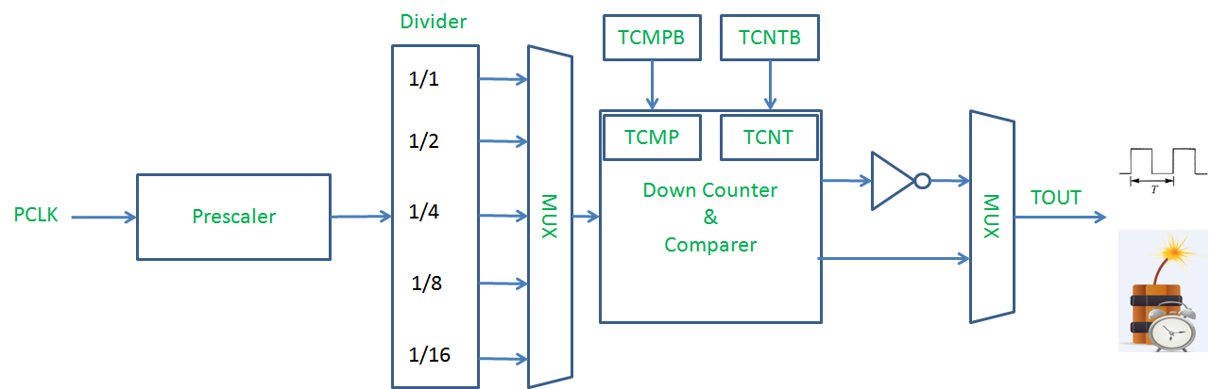

* 波形调制(Pulse Width Modulation)
* 定时器
* **原理**

利用时钟信号实现定时功能，然后利用定时功能控制输出高电平或低电平的时间。具体实现如下：

1. 分频

利用Prescaler和Divider对输入时钟进行分频

1. 定时

利用Down Counter和分频产生的时钟信号实现定时，时钟信号每过一个周期，Down Counter的值减1，Down Counter值到0时，定时结束， Down Counter值存储在TCNT寄存器

1. 波形调制

TCNT寄存器的值递减到等于TCMP寄存器的值时，输出管脚电平反转。TCNT的值到达0时，PWM会自动加载TCNTB寄存器的值到TCNT，TCMPB寄存器的值到TCMP，开始一个新的定时周期，从而实现周期性方波

1. **名词解释**

* **占空比**

占空比 = 高电平时间/(高电平时间+低电平时间)

* **Prescaler**

输出时钟频率 = 输入时钟频率 / 分频因子(factor)

* **Divider**

输出时钟频率 = 输入时钟频率 / 除法因子(factor )

* **Mux**

多路选择，Divider一定要和Mux联合使用

* 极性设置

设置PWM初始状态为高电平还低电平